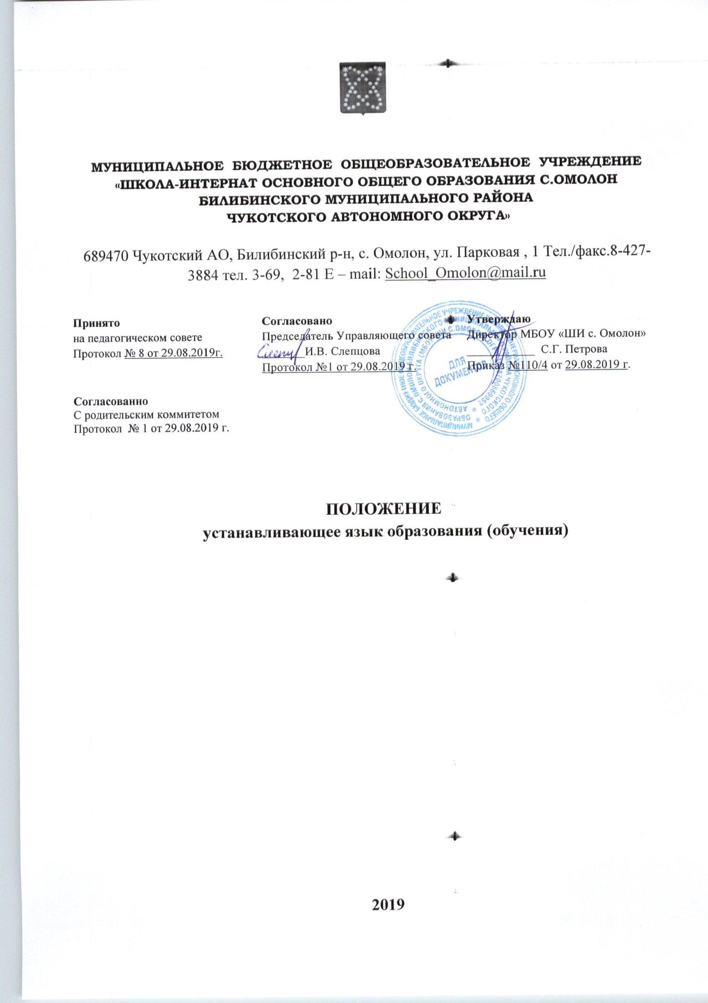
- Общие положения:
  - Положение определяет язык образования в образовательной организации (далее МБОУ «ШИ с. Омолон»), осуществляющей образовательную деятельность по реализуемым ею образовательным программам, в соответствии с законодательством Российской Федерации.
- Образовательная деятельность:
  - Образовательная деятельность в МБОУ «ШИ с. Омолон» осуществляется на русском языке. В качестве иностранного языка преподаётся английский язык. Преподавание родного языка (эвенского) организовано по выбору, с письменного согласия родителей (законных представителей) обучающихся. Преподавание и изучение русского языка в рамках имеющих государственную аккредитацию образовательных программ осуществляется в соответствии с федеральными государственными образовательными стандартами.
  - Иностранные граждане и лица без гражданства все документы представляют в МБОУ «ШИ с. Омолон» на русском языке или вместе с заверенным в установленном порядке переводом на русский язык.
  - Учебные планы основных образовательных программ начального общего и основного общего образования обеспечивают - преподавание и изучение государственного языка Российской Федерации, возможность преподавания и изучения родного языка из числа языков народов Российской Федерации, в том числе русского языка как родного языка.
  - Свободный выбор изучаемых в МБОУ «ШИ с. Омолон» родного языка из числа языков народов Российской Федерации, в том числе русского языка как родного языка, осуществляется по заявлениям родителей (законных представителей) несовершеннолетних обучающихся при приеме (переводе) на обучение по образовательным программам дошкольного образования, имеющим государственную аккредитацию образовательным программам начального общего и основного общего образования.
  - Документы об образовании и (или) о квалификации оформляются на государственном языке Российской Федерации, если иное не установлено Федеральным законом. Законом Российской Федерации от 25 октября 1991 года N 1807-1 «О языках народов Российской Федерации», и заверяются печатью школы, осуществляющей образовательную деятельность.

